Crear un RAID 5 en Windows Server

1º DAW Jose Antonio Zelada y Emmanuel Ramos

Crear tres discos con el nombre del alumno (o alumnos si se trabaja en pareja) de tipo MBR y de 1 GB

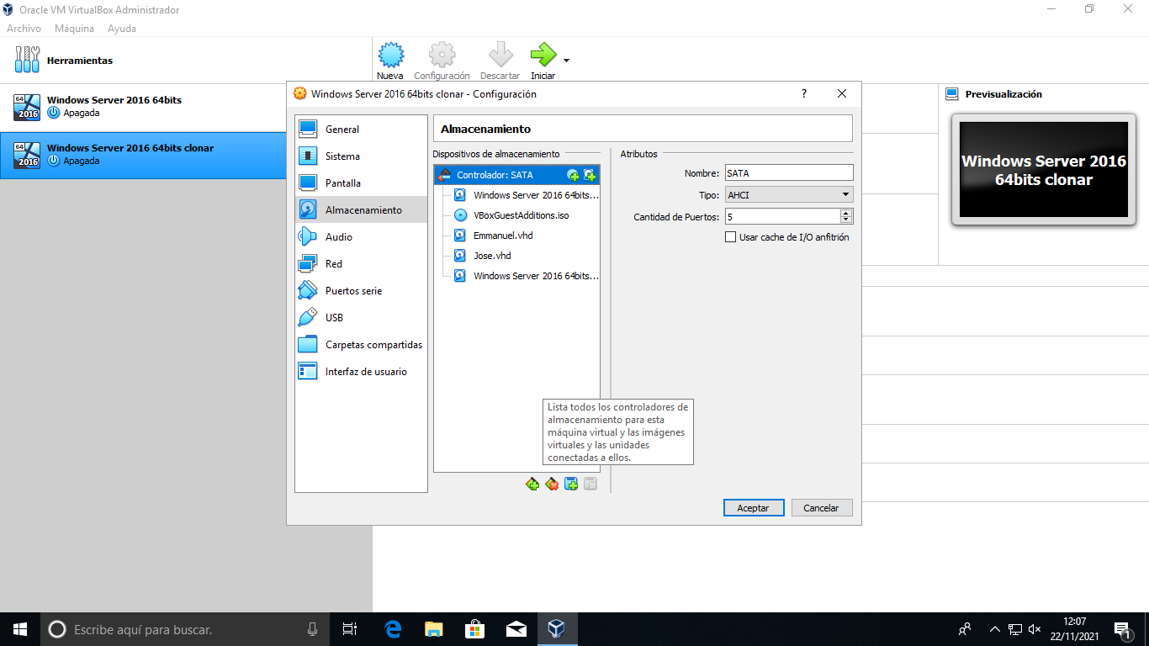

Crear RAID 5 y asignar una letra de unidad (Por ejemplo E:)

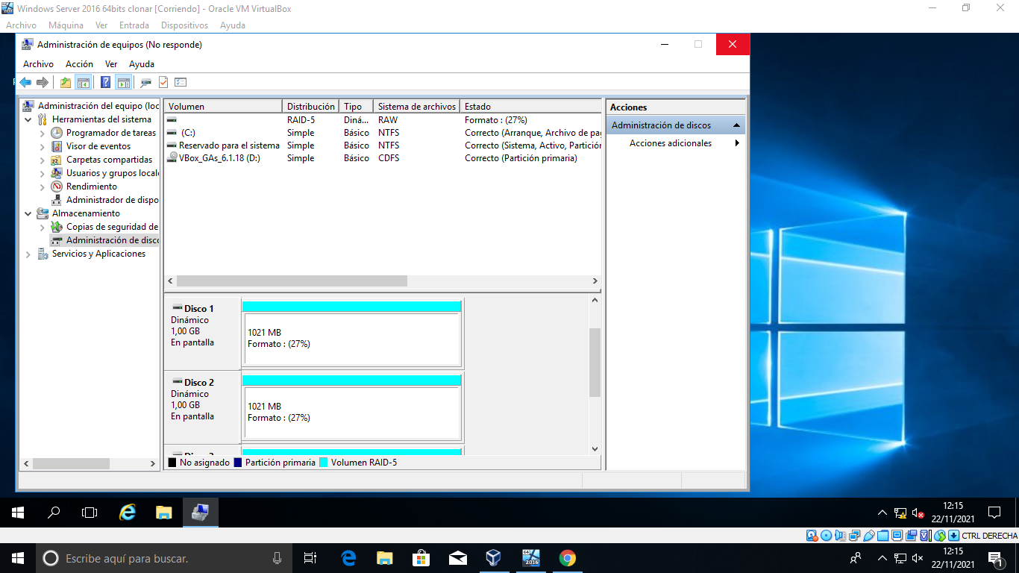

En la unidad E: crear una carpeta llamada RAIDS y dentro un fichero de texto (con el bloc de notas) llamado tiposRAID.txt con algo de contenido

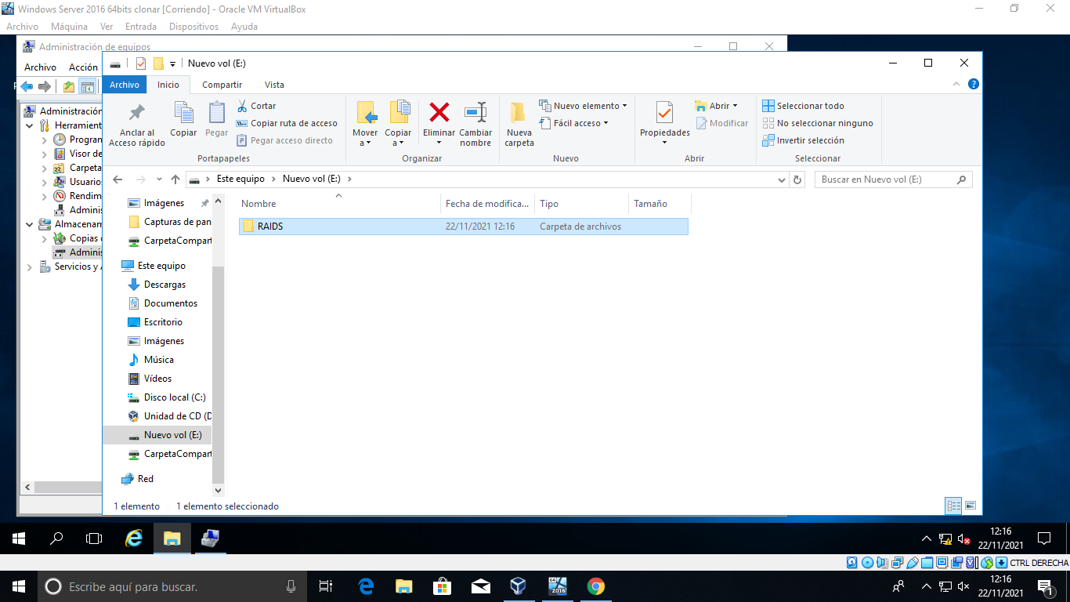

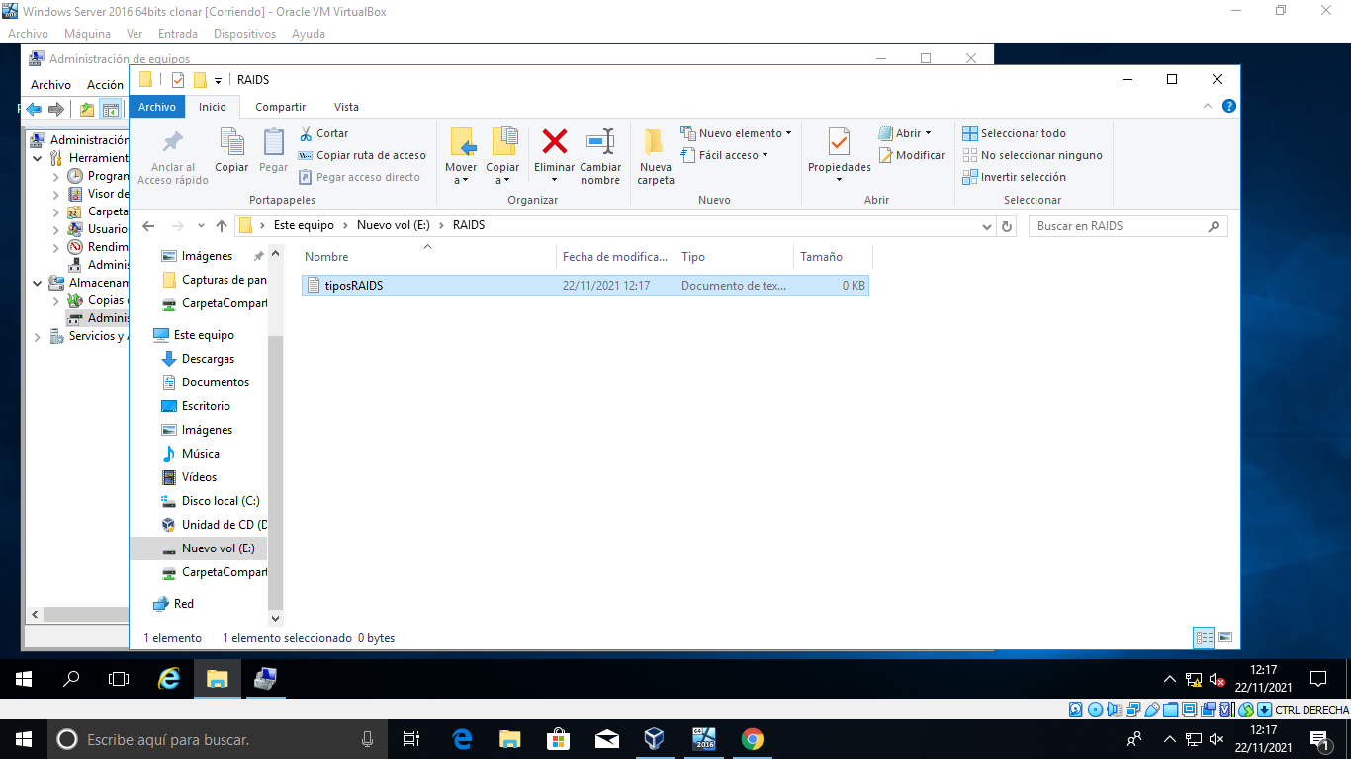

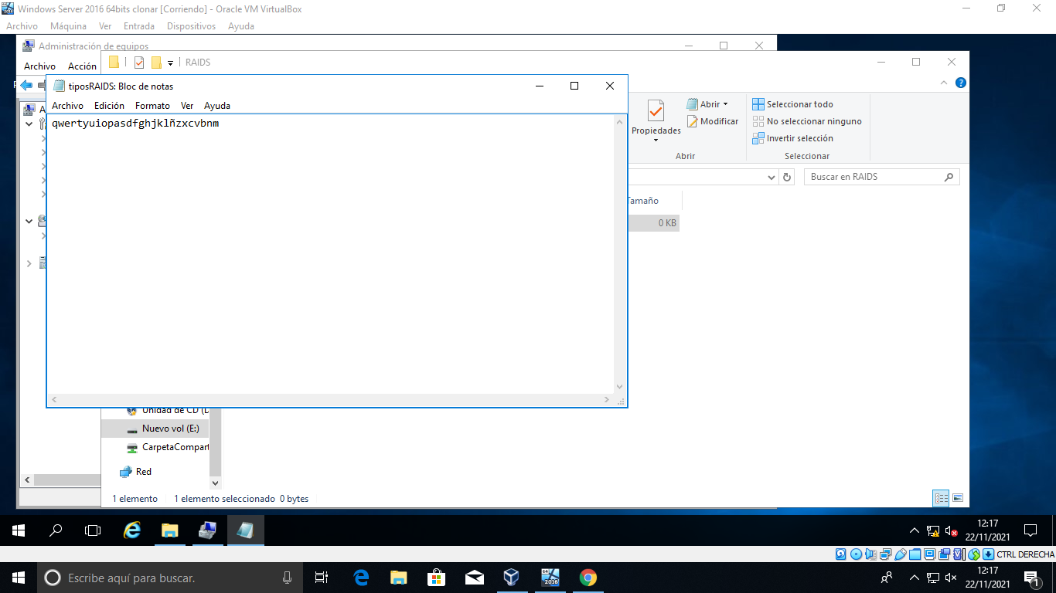

Desactivar uno de los discos. Comprobar que se produce error de redundancia pero permite seguir accediendo a la carpete RAIDS y al fichero tiposRAID.txt

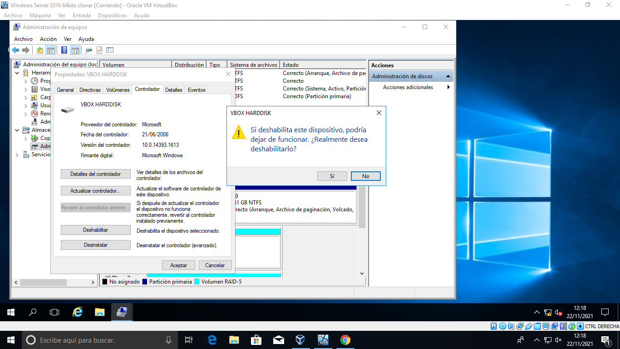

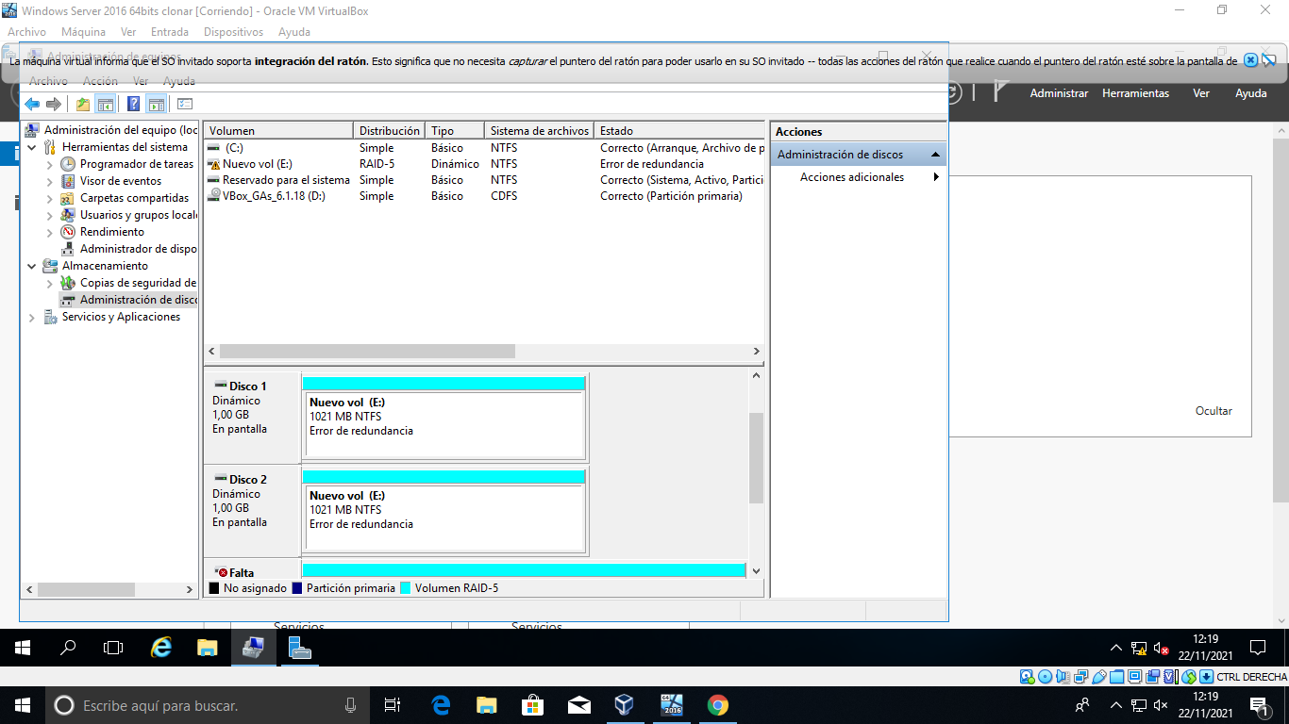

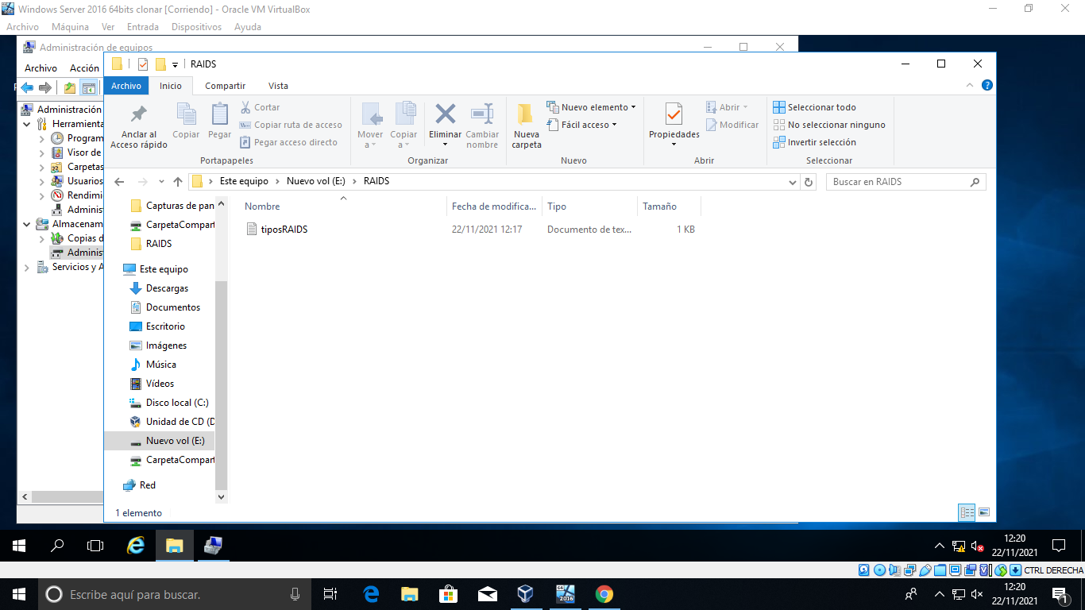

Finalmente reactivar el disco y ver que todo funciona bien y se sincroniza correctamente y que ya no hay error de redundancia.

